|  |  |  |
| --- | --- | --- |
| Thème 4 : Son et musique, porteurs d’information | | |
| PC | **Correction activité 3 : Deux types de sons** | ...... /...... /...... |

Lorsque les banches d’un diapason vibrent, elles émettent un son dit « pur », alors que la plupart des instruments produisent un son « composé ».

**Etudions les sons produits par un diapason et une trompette ?**

**Document 1 : Spectre d’un son**

Un son est une onde périodique.

Le mathématicien Joseph Fourier (1768 – 1830) a montré qu’un signal périodique de fréquence f1 peut être décomposé en une somme de signaux sinusoïdaux appelés harmoniques dont les fréquences sont des multiples de la fréquence fondamentale *f1*.

Soit ***f*n= n x *f*1** (n entier positif)

L’ensemble de ces fréquences constitue le spectre d’un son :

La fréquence du 1er pic correspond à la fréquence du **1er harmonique ou du fondamental** autrement dit à la **fréquence de la note jouée**.

Les autres pics sont appelés **harmoniques** de rang 2, de rang 3 ….

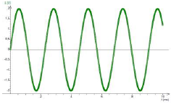**Document 2 : Son pur et son composé**

* Un son pur est un son dont le signal est sinusoïdal. Son spectre en fréquence ne présente qu’un seul pic, celui du fondamental.
* 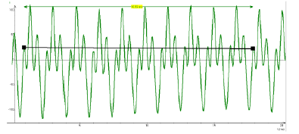Cependant, la plupart des sons, tels que ceux produits par les instruments de musique jouant qu’une seule note sont bien périodiques mais pas sinusoïdaux. On parle alors de sons composés. Leur spectre en fréquence présente plusieurs pics.

**Document 3 : Matériel**

- Téléphone portable

- Application Phyphox (à télécharger voir document 4)

- Fichiers audio : « son diapason » et « son trompette »

- Ordinateur ou 2ème téléphone (pour écouter les fichiers audio)

**Document 4 : Utilisation de l’application phyphox pour déterminer la période et le spectre en fréquences d’un son**

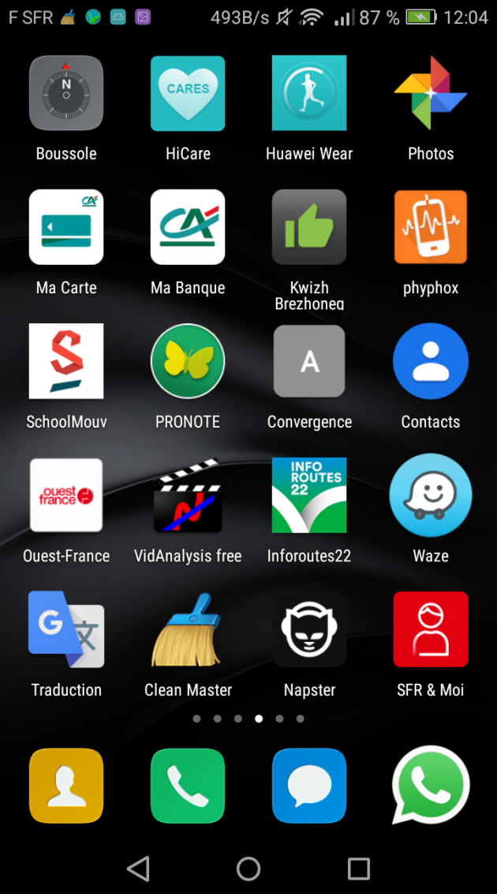

Télécharger l’application phyphox sur votre téléphone (si ce n’est pas déjà fait !)

**Pour déterminer la période T :**

1. 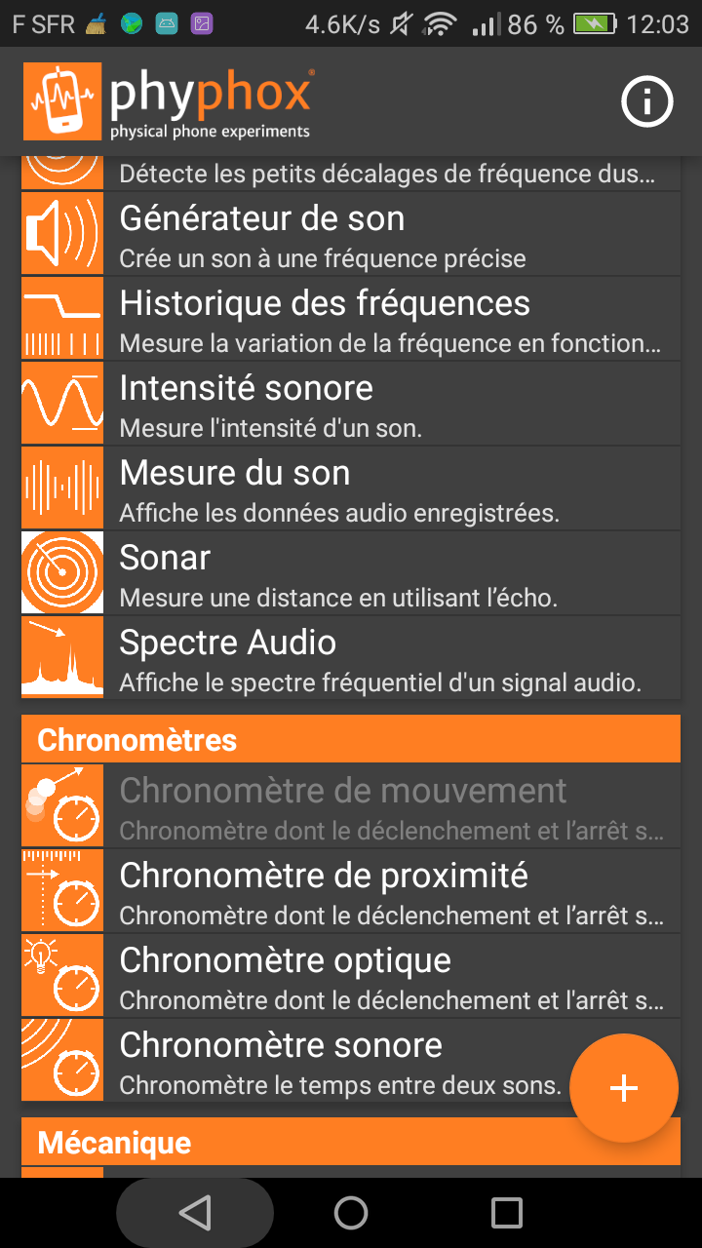Ouvrir « Spectre Audio »
2. Dans « paramètres », choisir 32 768 échantillons.
3. Sélectionner « Données brutes »
4. Sur un ordinateur par exemple, ouvrir le fichier son à analyser (« son diapason » ou « son trompette»).
5. Ecouter le son (assez fort), l’enregistrer puis pause.

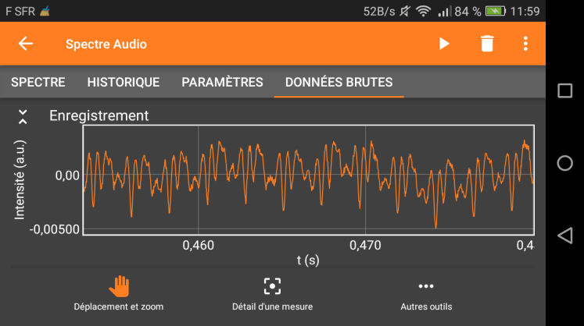

1. Positionner votre téléphone en mode paysage puis cliquer sur le graphe pour faire apparaitre « Déplacement et zoom » ainsi que « Détail d’une mesure ».
2. Sélectionner « Déplacement et zoom » et agir sur le graphe pour afficher 10 périodes.
3. Sélectionner « Détail d’une mesure ». Placer votre curseur au début d’une période et faire glisser jusqu’à la 10ème période. La durée de 10T s’affiche alors en secondes.

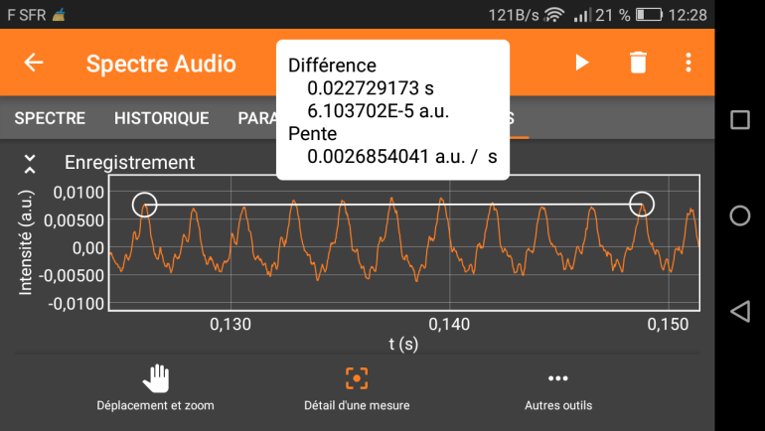

« Son piano »

**Pour obtenir le spectre en fréquence :**

1. Conserver l’enregistrement précédent et ouvrir l’onglet « spectre ».

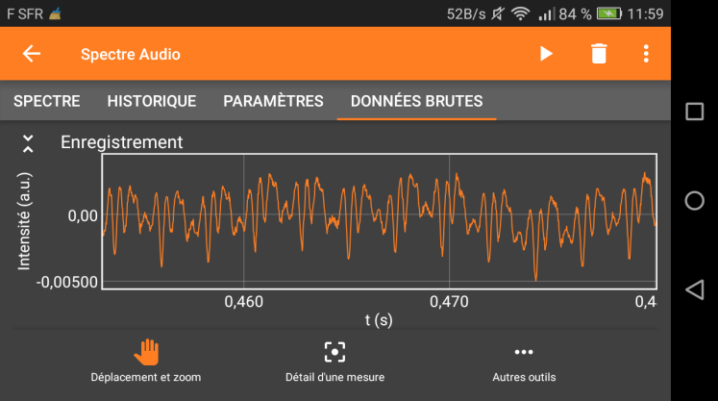

1. Cliquer sur le graphe pour faire apparaitre « Déplacement et zoom », « Détail d’une mesure » et « Autres outils ».
2. Dans « Autres outils », décocher « Echelle logarithmique pour l’axe y ».
3. Zoomer le spectre pour ne garder que les pics supérieurs à 200 Hz (les autres sont dus au bruit ambiant).
4. Sélectionner « Détail d’une mesure ». Placer votre curseur sur le 1er pic (> à 200 Hz) et noter la valeur de sa fréquence. Recommencer pour les pics suivants (s’ils sont présents !)

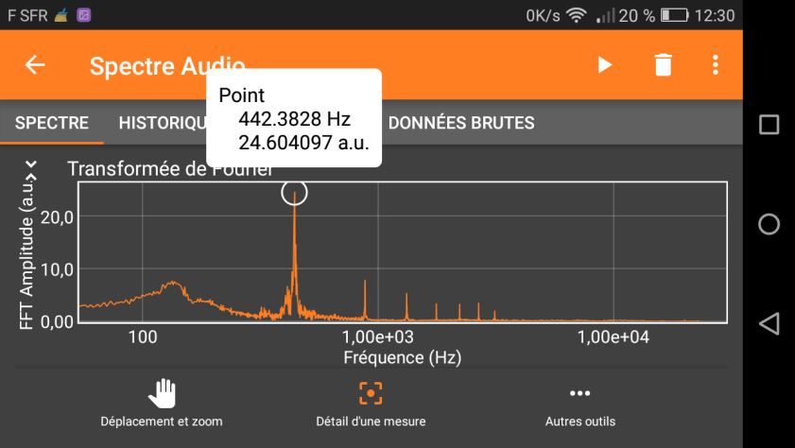

**Travail à faire :**

1. A l’aide de phyphox, enregistrer le son émis par le diapason.

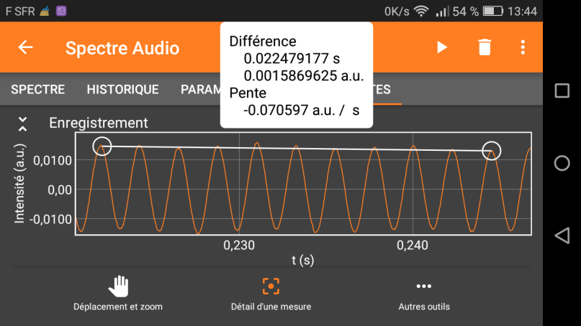Voir ci-contre.

1. Pourquoi peut-on qualifier ce son de son « pur » ?

Le signal est sinusoïdal, donc le son est pur.

1. Déterminer sa période Td.

10 × Td = 0,0225 s

Donc Td = 0,0225/10 = 0,00225 s (= 2,25 ms)

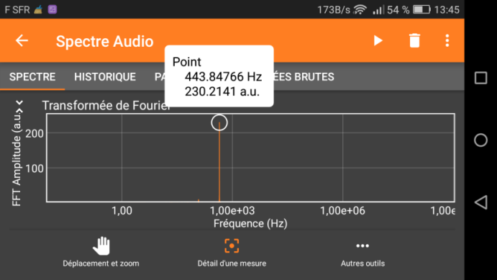

1. En déduire sa fréquence fd.

fd = = = 444 Hz

1. Afficher le spectre en fréquences de ce son.
2. 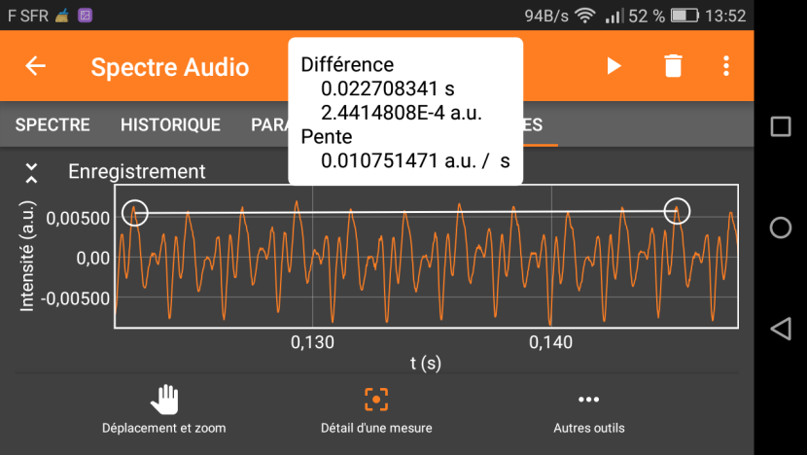Vérifier qu’il ne comporte qu’un seul pic (pour des fréquences > 200 Hz) et noter la valeur f1 de la fréquence de ce pic.

f1 = 443,8 Hz = 444 Hz.

1. Enregistrer le son émis par la trompette.
2. Est-ce un son « pur » ? Justifier.

Ce son n’est pas pur car le signal n’est pas sinusoïdal : c’est un son composé.

1. Déterminer sa période Tt.

10 × Tt = 0,0227 s

Donc Tt = 0,0227/10 = 0,0022 s (= 2,27 ms)

1. En déduire sa fréquence ft.

ft = = = 441 Hz

1. Afficher le spectre en fréquences de ce son.

Voir ci-dessous.

1. Noter la valeur f1 du fondamental et les valeurs f2, f3 et f4 des harmoniques de rang 2,3 et4.

f1 = 439,4 Hz = 440 Hz f2 = 880 Hz

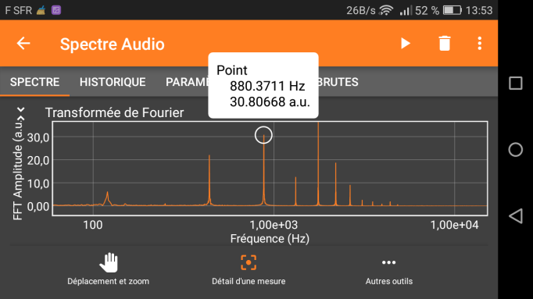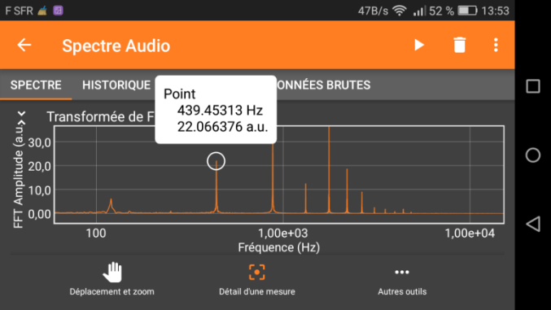

f3 = 1319,8 Hz = 1320 Hz f4 = 1759,3 Hz = 1759 Hz.

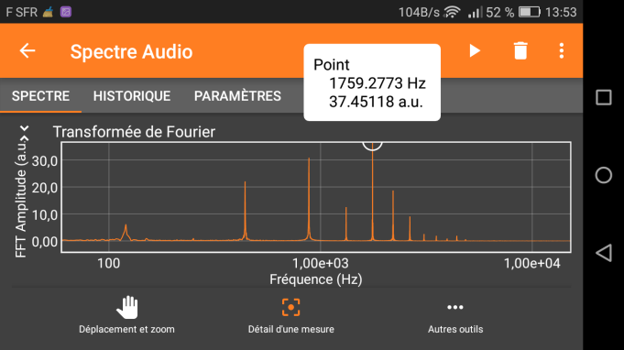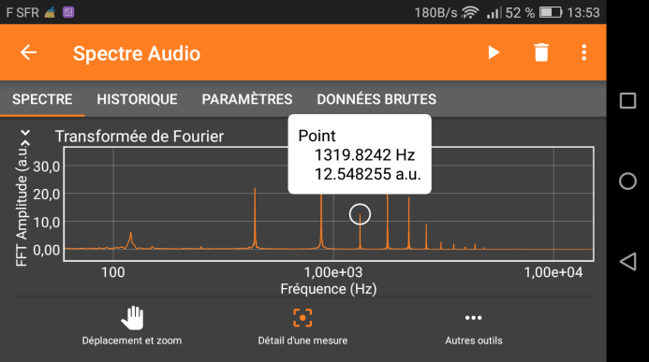

1. Vérifier que f2 = 2 × f1, f3 = 3 × f1 et f4 = 4 × f1.

f1 = 440 Hz

2 × 440 = 880 Hz = f2

3 × 440 = 1320 Hz = f3

4 × 440 = 1760 Hz ≈ f4

**Conclusion** :

1. Que peut-on dire de la note jouée par le diapason et celle émise par la trompette ?

La note jouée par le diapason a pour fréquence 444 Hz ≈ 440 Hz

La note jouée par la trompette a pour fréquence celle du fondamental (voir doc.1) donc 440 Hz.

On peut en conclure que le diapason et la trompette jouent la même note ( le « La 3 »).

1. Ces 2 sons ne sont pas perçus de la même manière par nos oreilles. Proposer une explication.

Le timbre de ces 2 sons est donc différent. Ceci est du à la présence (ou non) et à l’amplitude des harmoniques.